Практичне заняття №11
Варіант 11
Виконав Мойсієнко Андрій з групи ТВ-43

Завдання по варіанту
У цьому завданні потрібно було створити програму, у якій кожен потік відповідає за свій набір сигналів і використовує sigwaitinfo() для синхронної обробки. Для перевірки було використано два сигнали: SIGUSR1 та SIGUSR2.
Код програми:
#define _POSIX_C_SOURCE 200809L

#include <stdio.h>
#include <stdlib.h>
#include <signal.h>
#include <pthread.h>
#include <unistd.h>
#include <string.h>
#include <errno.h>

typedef struct
{
int signal_number;
const char *signal_name;
} ThreadSignalInfo;

void *signal_thread(void *arg)
{
ThreadSignalInfo *info = (ThreadSignalInfo *)arg;

sigset_t set;
siginfo_t siginfo;

sigemptyset(&set);
sigaddset(&set, info->signal_number);

printf("Потік для %s запущено. Очікується сигнал %d...\n",
info->signal_name,
info->signal_number);

while (1)
{
int received_signal = sigwaitinfo(&set, &siginfo);

if (received_signal == -1)
{
perror("Помилка sigwaitinfo");
continue;
}

printf("\nПотік %s отримав сигнал.\n", info->signal_name);
printf("Номер сигналу: %d\n", received_signal);
printf("PID відправника: %ld\n", (long)siginfo.si_pid);
printf("UID відправника: %ld\n", (long)siginfo.si_uid);

if (received_signal == SIGUSR1)
{
printf("Оброблено SIGUSR1 у першому потоці.\n");
}
else if (received_signal == SIGUSR2)
{
printf("Оброблено SIGUSR2 у другому потоці.\n");
}

printf("----------------------------------------\n");
}

return NULL;
}

int main(void)
{
pthread_t thread1;
pthread_t thread2;

ThreadSignalInfo info1 = { SIGUSR1, "SIGUSR1" };
ThreadSignalInfo info2 = { SIGUSR2, "SIGUSR2" };

sigset_t blocked_set;

printf("Варіант 11: синхронна обробка сигналів у різних потоках через sigwaitinfo()\n\n");
printf("PID процесу: %ld\n", (long)getpid());
printf("Для перевірки відкрийте інший термінал і виконайте:\n");
printf("kill -USR1 %ld\n", (long)getpid());
printf("kill -USR2 %ld\n\n", (long)getpid());

sigemptyset(&blocked_set);
sigaddset(&blocked_set, SIGUSR1);
sigaddset(&blocked_set, SIGUSR2);

if (pthread_sigmask(SIG_BLOCK, &blocked_set, NULL) != 0)
{
perror("Помилка pthread_sigmask");
return 1;
}

if (pthread_create(&thread1, NULL, signal_thread, &info1) != 0)
{
perror("Помилка pthread_create для SIGUSR1");
return 1;
}

if (pthread_create(&thread2, NULL, signal_thread, &info2) != 0)
{
perror("Помилка pthread_create для SIGUSR2");
return 1;
}

printf("Основний потік працює. Натисніть Ctrl+C для завершення програми.\n\n");

pthread_join(thread1, NULL);
pthread_join(thread2, NULL);

return 0;
}
Компіляція програми:
Результат роботи:
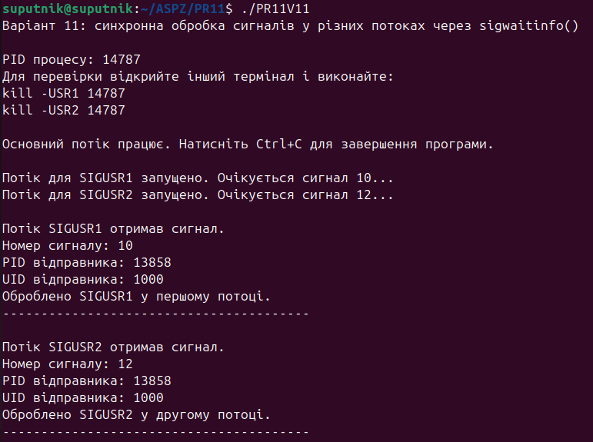
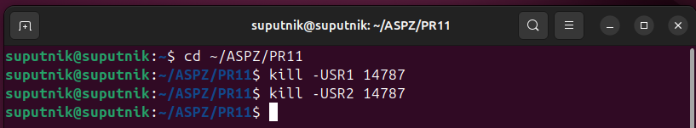
Короткі пояснення:
У програмі створено два окремі потоки. Перший потік очікує сигнал SIGUSR1, а другий потік очікує сигнал SIGUSR2.
Перед створенням потоків сигнали SIGUSR1 і SIGUSR2 блокуються за допомогою pthread_sigmask(). Це потрібно для того, щоб сигнали не оброблялися стандартним способом, а очікувалися синхронно через sigwaitinfo().
Кожен потік має свій набір сигналів. Коли процес отримує SIGUSR1, прокидається потік, який очікує саме цей сигнал. Коли процес отримує SIGUSR2, його обробляє другий потік.
Функція sigwaitinfo() дозволяє отримати не тільки номер сигналу, а й додаткову інформацію: PID відправника та UID відправника.
Висновок:
У ході виконання завдання було створено багатопотокову програму для синхронної обробки сигналів. Було показано, що різні потоки можуть відповідати за різні сигнали. Потік для SIGUSR1 обробив сигнал SIGUSR1, а потік для SIGUSR2 обробив сигнал SIGUSR2. Це демонструє використання sigwaitinfo() для контрольованої обробки сигналів у багатопотоковій програмі Linux.

